咸鱼老师建议：

1、打印如下图形

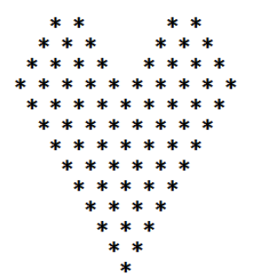

本题思路与第一天题目思路一致，注意先打上面两个小三角形，再打印下面的三角形